**РОССИЙСКАЯ ФЕДЕРАЦИЯ**

**ХАНТЫ-МАНСИЙСКИЙ АВТОНОМНЫЙ ОКРУГ-ЮГРА**



**АВТОНОМНАЯ НЕКОММЕРЧЕСКАЯ ПРОФЕССИОНАЛЬНАЯ ОБРАЗОВАТЕЛЬНАЯ ОРГАНИЗАЦИЯ**

**«СУРГУТСКИЙ ИНСТИТУТ ЭКОНОМИКИ, УПРАВЛЕНИЯ И ПРАВА»**

**Дневник**

Учебной практики УП.

**«**Разработка, администрирование и защита баз данных**»**

Выполнил: Таращук Максим Павлович

Студент 2 курса группы ИС 23/11

Проверил: Преподаватель профессиональных дисциплин

Колмыков М.В.___________

Сургут, 2024

Содержание

Введение 3

ГЛАВА I. ПРАКТИЧЕСКАЯ ЧАСТЬ 4

1.1 Построение логической базы данных 4

1.2 Создание базы данных в SQLOnline 5

1.3 Импортирование базы данных на Python 6

Заключение 9

# Введение

В рамках учебной практики мною была выполнена задача по созданию и внедрению базы данных для фитнес-клуба с использованием современных технологий и инструментов. Основной целью данного проекта являлось овладение навыками проектирования баз данных, их реализации в SQL, а также интеграции базы данных с программным обеспечением на языке Python.

Для начала была разработана структура базы данных, которая включала в себя таблицы, необходимые для хранения информации о клиентах, абонементах, тренировках и других ключевых аспектах работы фитнес-клуба. Эта структура была реализована в онлайн-сервисе SQLOnline, что позволило мне изучить особенности работы с базами данных в облачной среде.

После создания базы данных была проведена её интеграция с программным кодом на языке Python. Этот этап включал в себя написание скриптов для взаимодействия с базой данных, выполнения запросов, добавления, обновления и удаления данных. Таким образом, я получил практический опыт работы с библиотеками Python, такими как sqlite3 которые используются для работы с базами данных.

В ходе выполнения практики я не только закрепил теоретические знания, полученные в процессе обучения, но и приобрел навыки, которые могут быть полезны в реальных условиях работы с базами данных и их интеграцией в программные решения. Данный проект стал важным этапом в моем профессиональном развитии, подготовив меня к решению более сложных задач в области информационных технологий.

# ГЛАВА I. ПРАКТИЧЕСКАЯ ЧАСТЬ

# Построение логической базы данных

Первым этапом выполнения учебной практики было логическое проектирование базы данных для фитнес-клуба. Этот процесс включал в себя анализ предметной области, определение ключевых сущностей, их атрибутов и взаимосвязей. Логическое проектирование является важным шагом, так как оно определяет структуру базы данных, которая будет использоваться для хранения и обработки данных.

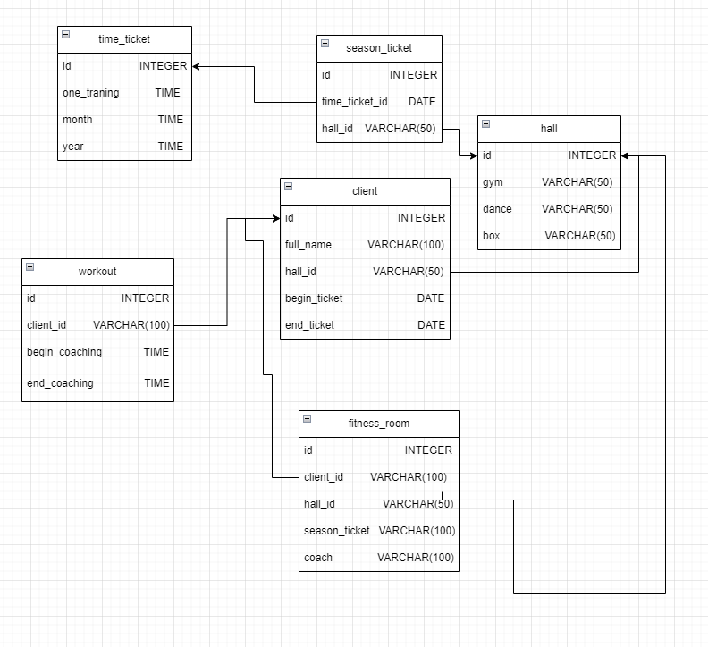Рисунок 1 ‒ Логичская база данных

В результате логического проектирования была создана структура базы данных, которая включала в себя несколько таблиц с четко определенными связями и атрибутами. Этот этап стал основой для дальнейшей реализации базы данных в SQL и её интеграции в Python.

# 1.2 Создание базы данных в SQLOnline

После завершения логического проектирования базы данных следующим этапом стало её физическое создание в онлайн-сервисе SQL Online. Этот этап включал в себя написание SQL-запросов для создания таблиц, определения связей между ними, а также заполнения базы данных тестовыми данными.

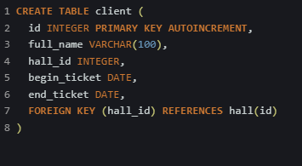

Рисунок 2 ‒ Код для создания таблицы

После создания таблиц были добавлены данные.

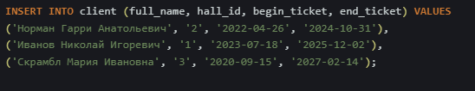Рисунок 3‒ Код для добавления данных

Эти данные позволили проверить корректность работы базы данных и подготовить её к дальнейшей интеграции в Python.

Вот результат моего заполнения таблицы

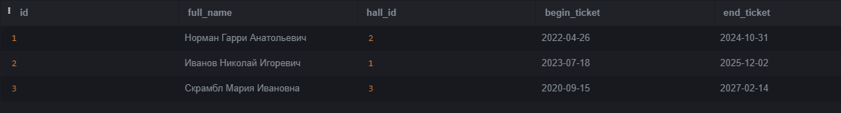Рисунок 4‒ Результат заполнения

В результате работы в SQL Online была создана и наполнена данными база данных фитнес-клуба. Этот этап позволил мне закрепить навыки работы с SQL, изучить синтаксис команд для создания таблиц, установления связей и выполнения запросов. Созданная база данных стала основой для дальнейшей интеграции в Python и разработки программного обеспечения для управления данными фитнес-клуба.

# 1.3 Импортирование базы данных на Python

После создания и наполнения базы данных в SQL Online следующим этапом стала её интеграция в Python. Этот этап включал в себя написание программного кода на языке Python, который позволял взаимодействовать с базой данных, выполнять запросы, добавлять данные.

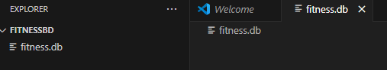

Рисунок 5‒ Импортированная таблица

При помощи данного кода можно теперь создавать таблицы через Python

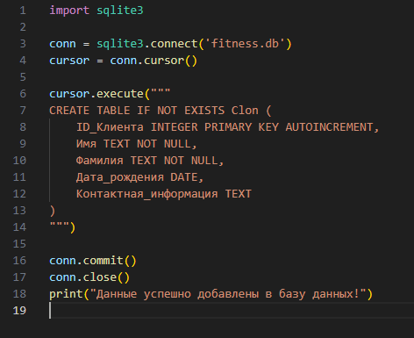

Рисунок 6 ‒ Код для создания таблиц

А если использовать этот код, то мы сможем добавлять новые данные в таблицу

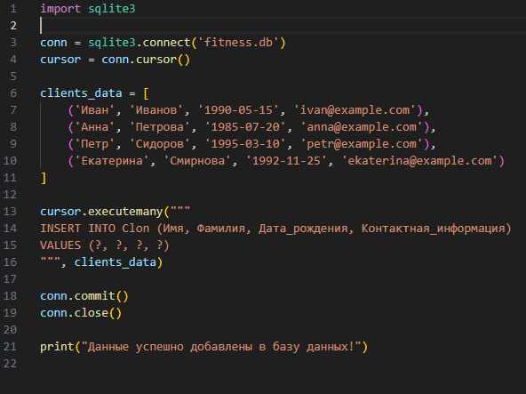

Рисунок 7 ‒ Код для добавления данных

Заключающим шагом будет написания кода, который будет выводить таблицы в терминал для их просмотра

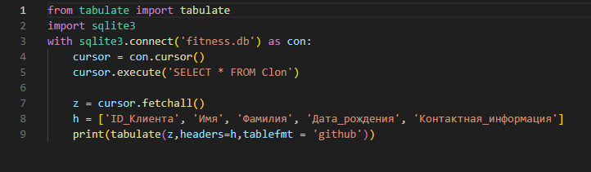

Рисунок 8‒ Код для вывода таблицы

И вот так это будет выглядеть

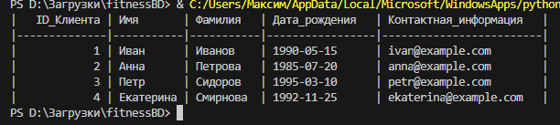

Рисунок 9‒ Выведенная таблица

# Заключение

Выполнение учебной практики по созданию базы данных фитнес-клуба и её интеграции в Python стало важным этапом в моем профессиональном развитии. В ходе работы я закрепил теоретические знания, полученные в процессе обучения, и приобрел практические навыки, которые могут быть полезны в реальных условиях работы с базами данных и их интеграцией в программные решения.

На первом этапе я провел логическое проектирование базы данных, определив ключевые сущности, их атрибуты и связи. Этот процесс позволил мне глубже понять структуру данных и их взаимодействие в реальных системах. Затем я реализовал базу данных в SQL Online, где создал таблицы, определил связи между ними и наполнил базу тестовыми данными. Этот этап закрепил мои навыки работы с SQL, включая создание таблиц, выполнение запросов и управление данными.

Следующим шагом стала интеграция базы данных в Python. С помощью библиотеки sqlite3 я научился подключаться к базе данных, выполнять запросы, добавлять, обновлять и удалять данные. Этот этап показал, как можно использовать SQL в сочетании с языком программирования для создания функциональных приложений. Я также освоил обработку исключений, что позволило сделать программу более стабильной и устойчивой к ошибкам.

В результате выполнения практики я получил комплексные знания и навыки, которые могут быть применены в реальных проектах. Я научился не только проектировать и реализовывать базы данных, но и интегрировать их в программные решения, что является важным аспектом в современной разработке программного обеспечения.

Данная практика стала не только полезным опытом, но и мотивировала меня к дальнейшему изучению технологий баз данных и программирования. Я уверен, что полученные знания и навыки будут полезны в моей будущей профессиональной деятельности.